介 绍 信

深圳市瑞格尔健康管理中心：
兹有员工{name}；性别：{sex}；身份证号码：{idcard}；将于{year} 年{month}月{date}日{nextdate}前往贵院进行体检，请验明身份后体检。
此员工的体检项目： {items}。

温馨提示：
- 体检时须凭此《介绍信》并携带身份证和近期证件照片1张；
- 凭此表先到瑞格尔体检中心的前台办理入职体检手续，再去各科室体检；
- 此体检不需要个人交费，体检报告将统一送至中智公司。
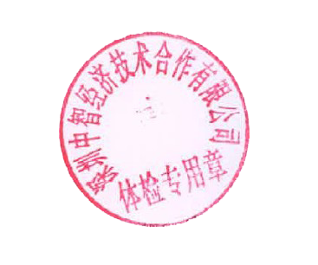
- 体检时间：上午8：00－12：00（其中采血项目必须在上午11:00前完成,请空腹采血）

深圳中智经济技术合作有限公司
{nowYear}年{nowMonth}月{nowDate}日

瑞格尔健康体检中心地址及乘车路线：
益田部地址: 深圳市福田福强路中港城3楼（每周一休息）
前台电话：0755—25832999

乘车路线：103短线;103路;225路;26路;339路;362路;375路;377路;4路;71路;76区间线;80路;b685路;b820路;m347路;m362路;m433路(367);m453路 到益田村公交站
地铁站：龙岗线（3号线）益田站

